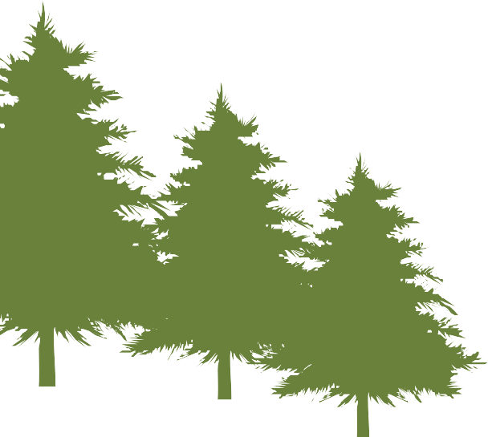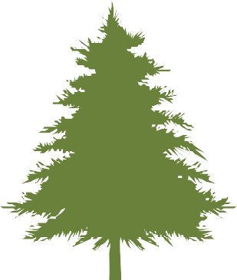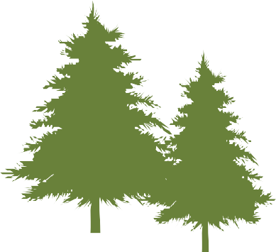

HAZ SU PROPIA
BÚSQUEDA DEL TESORO

INSTRUCCIONES
Haz su proprio tarjeta de bingo para una búsqueda del Tesoro. (Grados K-12) Haga que sus amigos y familiares salgan a explorar y aprendan sobre los árboles y bosques de Texas.
PASO 1: Descargue la actividad “Haga Su Propia búsqueda del Tesoro.
PASO 2: Decida quién es su audiencia.
(puede ser su familia, amigos, compañeros de clase o miembros de su comunidad.)
PASO 3: Diseñe una búsqueda del tesoro con tareas que tu audiencia pueda completar.
¡Se creativo! (Vea la sección de ejemplos y sugerencias.)

SUGERENCIAS Y EJEMPLOS
Para ayudarle a empezar, aqui hay algunas categorias e ideas sugeridas, pero lo alentamos ALTAMENTE a que sea creativo.

IDEAS PARA HALLAZGOS O TAREAS:

Encuentre el bosque urbano más cercano a su casa.
Vaya a su parque local y tome una foto de un árbol que lo haga sentir feliz. Encuentra una bellota de un roble.
Encuentra un alimento que provenga de un árbol.
Busque un árbol que tenga la forma de una letra, o deletreé su nombre usando ramas caídas.
Encuentre un producto forestal inusual o poco común e identificar de qué parte de un árbol proviene (madera, savia, corteza, celulosa, frutos / semillas / hojas / agujas)
¿Cómo mejoran los árboles nuestra salud?: Encuentre un árbol grande que dé sombra a un espacio público que la gente usa #healthytreeshealthylives - ó - Encuentre un espacio público que la gente podría usar más si hubiera un árbol para dar sombra.

Publique una foto de la tarjeta de bingo que ha creado en las redes sociales con los hashtags #TexasDiaDelArbol y #TXTreeBingo para que podamos ver lo que ha hecho.

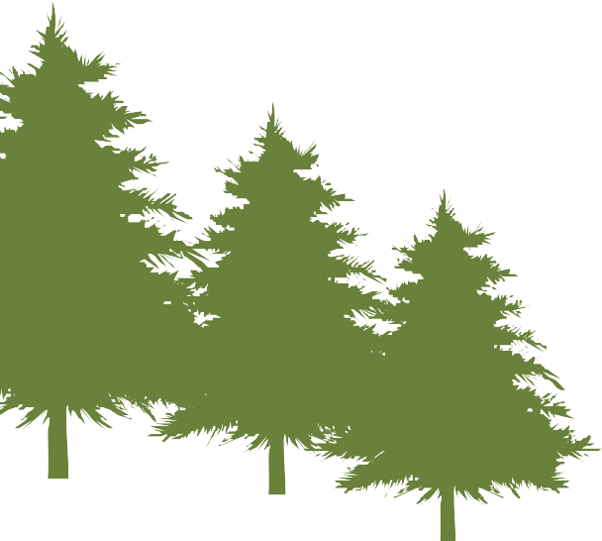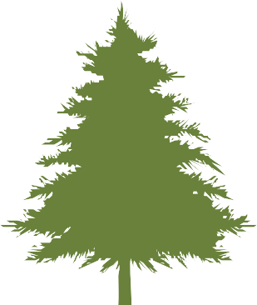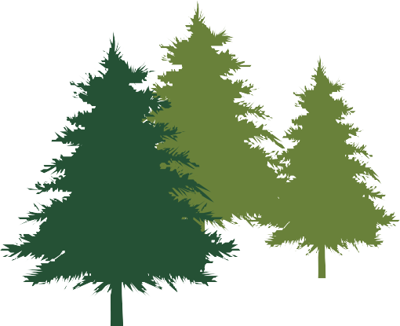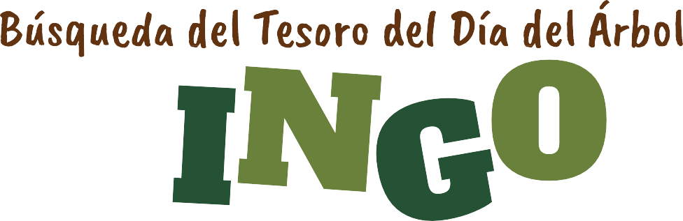
ESPAÑOL

Creado Por Ejemplo: Marisela Garcia, Denton (Nombre (o clase), pueblo/ciudad)

